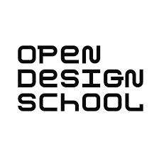
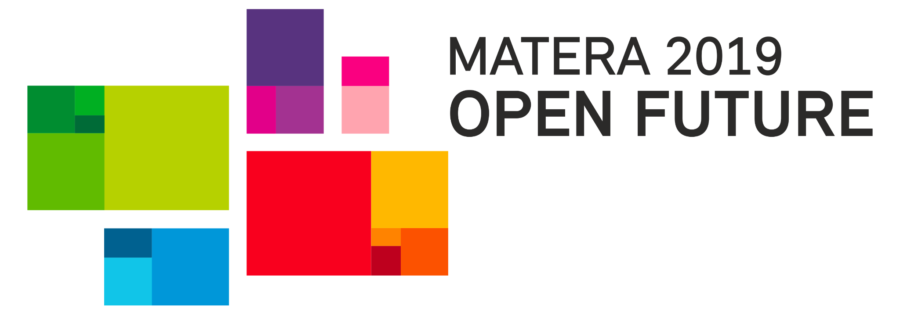

CREATIVE COMMUNITIES 2023
Programma di residenze di co-creazione
(in memoria di David Sassoli)

CATEGORIA: ESPERTI UNDER 40

APPLICATION FORM

Compila il form e invia una copia in formato .pdf all’indirizzo email international@matera-basilicata2019.it.
entro il 17 settembre 2023 ore 23:59 ora italiana con oggetto : CREATIVE COMMUNITIES 2023 - cat. ESPERTI assieme a CV, portfolio con tre progetti significativi, documento di identità e lettera motivazionale

INFORMAZIONI PERSONALI

NOME
COGNOME
LUOGO E DATA DI NASCITA
GENERE :
○ DONNA
○ UOMO
○ X (indeterminate, intersex, unspecified)
○ ALTRO
○ PREFERISCO NON RISPONDERE
NAZIONALITÀ:
INDIRIZZO DI RESIDENZA:
CODICE POSTALE:
STATO:
RESIDENZA FISCALE ( SE DIFFERENTE):
CODICE FISCALE:
PARTITA IVA ( SE POSSESSORE DI PARTITA IVA):
EMAIL:
MOBILE:
WEBSITE:
ACCOUNT SOCIAL MEDIA:

INFORMAZIONI SULLA TUA PROFESSIONE
- un riassunto chiaro e informativo della tua pratica creativa e professionale (circa 1000 caratteri, spazi inclusi).
- una panoramica dei tuoi progetti più rilevanti e significativi, in linea con questo programma di residenza: negli ultimi 5 anni, max. 3 progetti, ca. 1000 caratteri spazi inclusi e 1-2 immagini ciascuno.

INFORMAZIONI SULLA RESIDENZA CREATIVE COMMUNITIES
- spiega e illustra come questa residenza può fare la differenza nel tuo lavoro e potrà essere utile nel suo sviluppo e nella sua crescita

PROPRIETÀ INTELLETTUALE

Fatti salvi i diritti di proprietà intellettuale, i prodotti creativi della residenza e i manuali saranno resi disponibili online (sul sito Web della Fondazione, di Open Design School o su altre piattaforme) con una licenza Creative Commons (CC BY-SA-NC) per l'uso da parte di altri creativi e comunità o ulteriori implementazioni.
Le proposte presentate potranno essere pubblicate in qualsiasi forma dalla Fondazione e da Open Design School: la partecipazione al bando implica l'accettazione del suddetto regolamento.
La partecipazione al bando implica l’accettazione di queste e regole e l’impegno dei partecipanti selezionati ad includere una specifica menzione del programma “Creative Communities 2023 Programma di residenze di co-creazione (in memoria di David Sassoli) un progetto della Fondazione Matera-Basilicata 2019 e Open Design School” sul CV e in tutte le comunicazioni future (comunicati stampa, social media, pubblicazioni, ecc.)

VISTO
I partecipanti provenienti da paesi non appartenenti all'Unione Europea potrebbero dover richiedere il visto presso l'ambasciata o il consolato italiano nel paese di residenza. Il richiedente è responsabile della procedura di visto.

ASSICURAZIONI

Consigliamo di avere un'assicurazione sanitaria, di viaggio e di responsabilità civile valida.

CONTATTI
Per maggiori informazioni potete contattarci per email scrivendo a:
international@matera-basilicata2019.it

Inviando l’application form, si accettano i termini e le condizioni indicate in questo documento.
Si dichiara, inoltre, di essere idonei a portare a termine il progetto.

DATA e LUOGO FIRMA

